МИНИСТЕРСТВО НАУКИ И ВЫСШЕГО ОБРАЗОВАНИЯ РОССИЙСКОЙ ФЕДЕРАЦИИ
ФЕДЕРАЛЬНОЕ ГОСУДАРСТВЕННОЕ БЮДЖЕТНОЕ ОБРАЗОВАТЕЛЬНОЕ УЧРЕЖДЕНИЕ
ВЫСШЕГО ОБРАЗОВАНИЯ
«НОВОСИБИРСКИЙ ГОСУДАРСТВЕННЫЙ ТЕХНИЧЕСКИЙ УНИВЕРСИТЕТ»

Кафедра вычислительной техники



Лабораторная работа №3
по дисциплине: «Методы обработки данных (классические байевские фильтрв)»
«Байесовский фильтр спама»

Выполнил: Проверил:
Студент гр. «АПИМ-224», «АВТФ» Доцент Разуваев Владислав Валерьевич Гошко Е. Ю.
« » 20 г. « » 20 г.

(подпись) (подпись)
Новосибирск 2025

Содержание

Цель работы 3
Задание 3
Ход работы 4
Вывод 10

Цель работы
Изучение работы алгоритма Байесовского фильтра спама, закрепление знаний по условным вероятностям, формуле Байеса и практическая реализация классификатора для разделения сообщений на спам и не спам.

Задание
Для выполнения работы необходимо знать формулу условной вероятности по Байесу.
В работе требуется реализовать программу на языке Python.
Дана обучающая выборка, в которой каждое предложение может быть или spam, или не спам. Относительно данной выборки необходимо определить частоту появления каждого слова в спам предложения и не спам предложениях. По полученным результатам необходимо применить формулу Байеса(1):
$$\operatorname{Pr}\left(S | W\right)=\frac{\operatorname{Pr}\left(W | S\right)*\operatorname{Pr}{(S)}}{\operatorname{Pr}{(W)}}=\frac{\operatorname{Pr}\left(W | S\right)*\operatorname{Pr}{(S)}}{\operatorname{Pr}\left(W | S\right)*\operatorname{Pr}\left(S\right)+\operatorname{Pr}\left(W | H\right)*\operatorname{Pr}{(H)}}, (1)$$
где
Pr(S|W) – условная вероятность того, что сообщение спам, при условии, что слово W находится в тексте S;
Pr(S) – полная вероятность того, что произвольное сообщение спам;
Pr(W|S) – условная вероятность того, что слово W появляется в сообщениях, если они являются спамом;
Pr(H) – полная вероятность того, что произвольное сообщение не спам;
Pr(W|H) – условная вероятность, что слово W появляется в сообщениях, если они не являются спамом.
Может ли P(S) И P(H) равны по 0.6?
Приведите пример апостериорных из формулы Байеса(1).
Продемонстрируйте на собственном примере как рассчитывается Pr(W|S).

Ход работы

Байесовский фильтр спама основан на формуле Байеса (1). Так как сообщение обычно состоит из множества слов, применяется наивное предположение о независимости слов. Поэтому для текста из слов W1,W2,…,Wn​ вычисляется:
$$Pr(S|W_{1},W_{2},…,W_{n})∝Pr⁡(S)∙\prod_{i=1}^{n}{Pr⁡(W_{i}|S)}$$
$$Pr(H|W_{1},W_{2},…,W_{n})∝Pr⁡(H)∙\prod_{i=1}^{n}{Pr⁡(W_{i}|H)}$$
После вычисления обеих вероятностей выбирается тот класс (spam или ham), у которого вероятность больше.
Сглаживание Лапласа: Чтобы избежать деления на ноль, используется приём сглаживания:
$$\operatorname{Pr}\left(W | S\right)=\frac{Count\left(W,S\right)+1}{\sum_{i}{Count\left(W_{i},S\right)+|V|}}$$
где ∣V∣ — размер словаря

Для обучения и тестирования фильтра спама использовался набор SMS Spam Collection Dataset. Он содержит ~5.5 тыс. SMS-сообщений на английском языке, размеченных как spam или ham. Доступен на UCI Machine Learning Repository:
- Всего сообщений 5574.
- Обучающая выборка 4459 (80%).
- Тестовая выборка 1115 (20%).
Примеры из обучающей выборки:
("FREE2DAY sexy St George's Day pic of Jordan!Txt PIC to 89080 dont miss out, then every wk a saucy celeb!4 more pics c PocketBabe.co.uk 0870241182716 £3/wk", 'spam')
('Armand says get your ass over to epsilon', 'ham')
("Lol now I'm after that hot air balloon!", 'ham')
('You know, wot people wear. T shirts, jumpers, hat, belt, is all we know. We r at Cribbs', 'ham')
('Good morning, my Love ... I go to sleep now and wish you a great day full of feeling better and opportunity ... You are my last thought babe, I LOVE YOU *kiss*', 'ham')
…

Листинг 1 – Код для обучения и тестирования байевского фильтра
from collections import defaultdict
import math
from sklearn.model_selection import train_test_split

class NaiveBayesSpamFilter:
def __init__(self):
self.spam_words = defaultdict(int)
self.ham_words = defaultdict(int)
self.spam_count = 0
self.ham_count = 0
self.vocab = set()

def train(self, dataset):
"""
dataset = [(text, label), ...] где label = 'spam' или 'ham'
"""
for text, label in dataset:
words = text.lower().split()
self.vocab.update(words)
if label == "spam":
self.spam_count += 1
for w in words:
self.spam_words[w] += 1
else:
self.ham_count += 1
for w in words:
self.ham_words[w] += 1

def predict(self, text):
words = text.lower().split()
total = self.spam_count + self.ham_count
p_spam = math.log(self.spam_count / total)
p_ham = math.log(self.ham_count / total)

for w in words:
# Сглаживание Лапласа
p_spam += math.log((self.spam_words[w] + 1) /
(sum(self.spam_words.values()) + len(self.vocab)))
p_ham += math.log((self.ham_words[w] + 1) /
(sum(self.ham_words.values()) + len(self.vocab)))

return "spam" if p_spam > p_ham else "ham"

def load_DataSet(path: str)-> list:
dataset = []
with open(path, 'r', encoding="utf-8") as f:
for line in f:
parts = line.strip().split('\t', 1)
if len(parts) == 2:
label, text = parts
dataset.append((text, label))
return dataset

if __name__ == "__main__":

# Загрузка данных
train_data = load_DataSet("spam_collection/SMSSpamCollection")

# Разбивка на обучающую и тестовую выборки
train_dataset, test_dataset = train_test_split(train_data, test_size=0.2, random_state=42)

print(f"Всего сообщений: {len(train_data)}")
print(f"Обучающая выборка: {len(train_dataset)}")
print(f"Тестовая выборка: {len(test_dataset)}")

# Примеры из обучающей выборки
print("\nПримеры из обучающей выборки:")
for i in range(5):
print(train_dataset[i])

# Обучение фильтра
filter = NaiveBayesSpamFilter()
filter.train(train_dataset)

# Проверка на тестовой выборке
correct = 0
for text, label in test_dataset:
prediction = filter.predict(text)
if prediction == label:
correct += 1

accuracy = correct / len(test_dataset)
print(f"\nТочность фильтра: {accuracy:.2%}")

Алгоритм работы кода:
- Изучение данных:
- Получение обучающей выборки текстов, размеченных как spam или ham.
- Каждое сообщение преобразовано в список слов (токенизация).
- Подсчёт статистик.
- Подсчитано количество сообщений-спам и не-спам.
- Подсчитаны частоты появления каждого слова в спам-сообщениях и в не-спам-сообщениях.
- Вычислены вероятности Pr(S) и Pr(H).
- Построение вероятностной модели.
- Для каждого слова вычислены вероятности Pr(W∣S) и Pr(W∣H) с использованием сглаживания.
- Реализация алгоритма.
- Написан класс NaiveBayesSpamFilter на Python.
- Реализован метод train() для обучения по данным.
- Реализован метод predict() для классификации новых сообщений.
- Проверка работы.
- Выполнение тестов на примерах из выборки.
- Сообщения корректно классифицируются как spam или ham

Точность фильтра составила 97.49%, что для практических задач более чем достаточно.
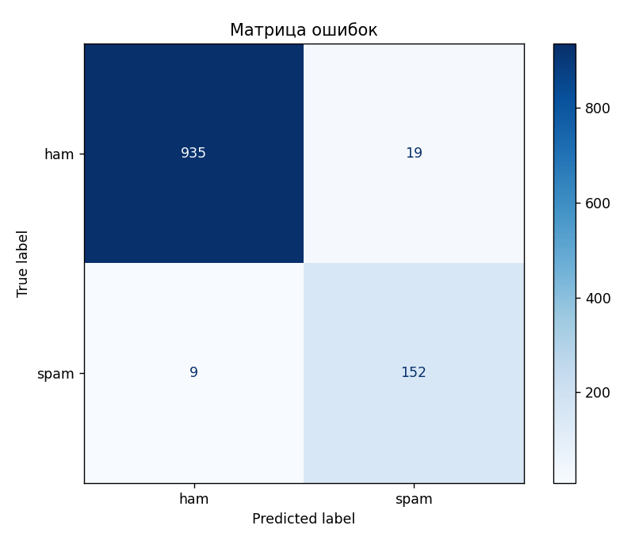
Рисунок 1.1 – Матрица ошибок
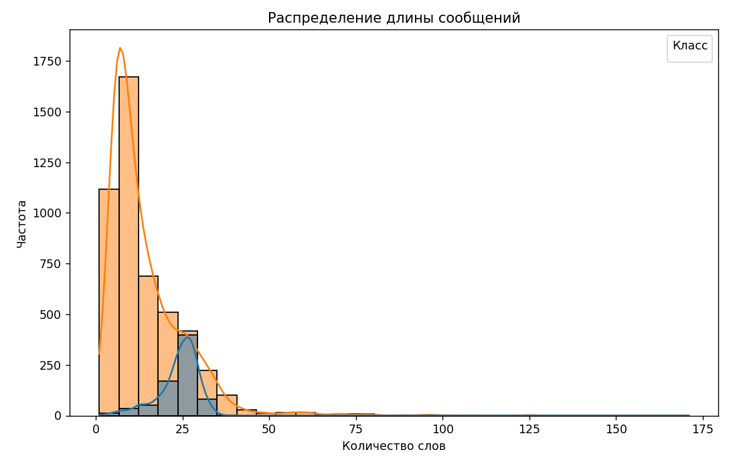
Рисунок 1.2 – Гистограмма распределения длины сообщений
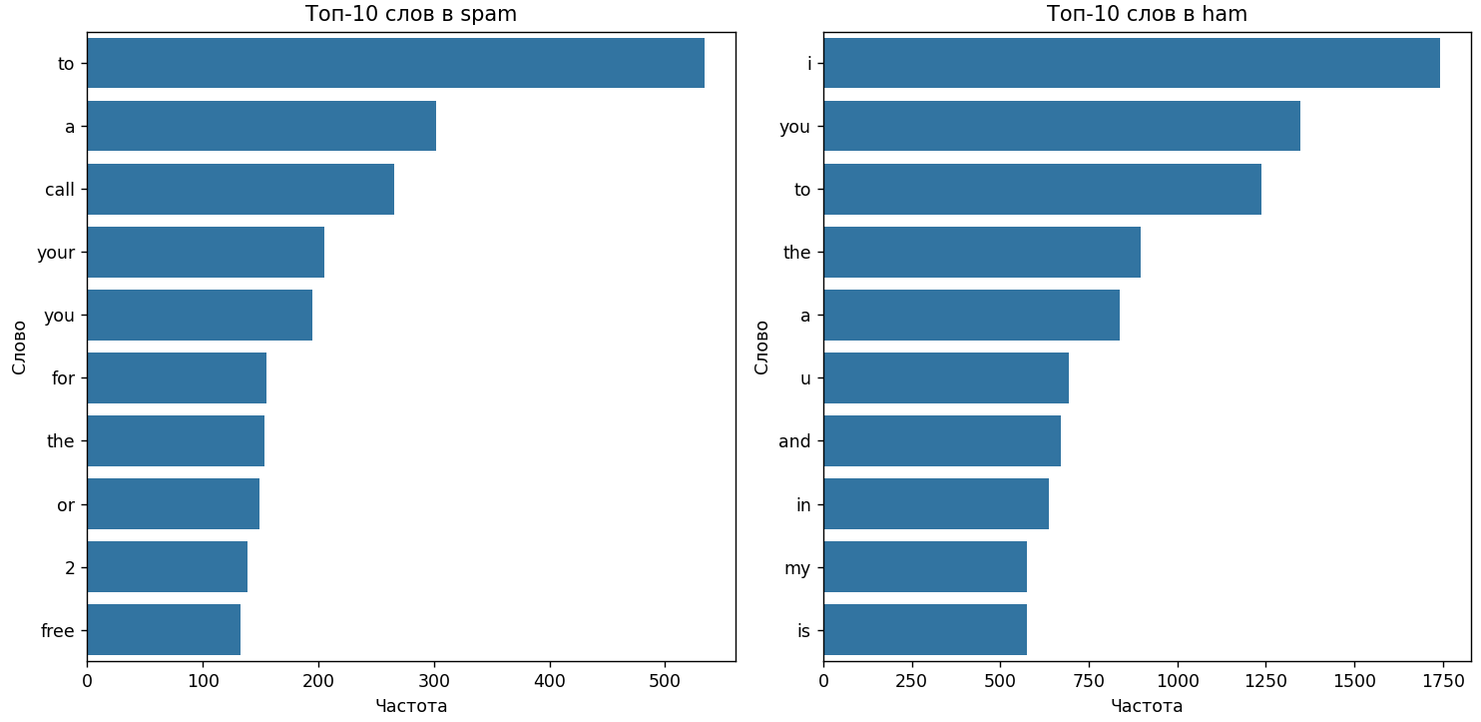
Рисунок 1.3 – Топ самых информативных слов

Вывод
В ходе работы изучен алгоритм Байесовского фильтра спама, рассмотрено применение формулы Байеса для классификации текстов, реализован наивный Байесовский классификатор на языке Python, проверена работа алгоритма на примерах, получены корректные результаты.
Может ли P(S) и P(H) равны по 0.6?
Нет, так как суммы вероятностей всех событий должна быть равна 1. Если рассматривать только два класса (спам и не спам), то P(S)+P(H) =1.
Пример апостериорных вероятностей.
Апостериорная вероятность — это вероятность гипотезы после учёта новых данных. Например, Pr(S∣W) — вероятность того, что сообщение является спамом, если в нём встречается слово «приз».
Пример вычисления Pr(W|S).
Пусть в 10 спам-сообщениях слово «приз» встречалось 4 раза, а словарь содержит 50 слов. Тогда:
$$\operatorname{Pr}\left(\text{"}\text{приз}\text{"} | S\right)=\frac{4+1}{10+50}=\frac{5}{60}≈0.083$$
Байесовский фильтр спама — простой, но эффективный метод классификации текстов, основанный на статистике слов. Несмотря на наивное предположение о независимости признаков, он показывает высокую точность на реальных задачах фильтрации спама.

